Специальность:_ТМ Курс:____III_______,
группа ТМ 179-2
Дисциплина Иностранный язык
ФИО преподавателя Файзрахманова Ю.С.
Сдать в электронном формате до 9.04 на электронную почту julia_amira@mail.ru
Оформление работы: Предмет, дата, фамилия, группа, тема. Файл сохранять под своей фамилией!
Литература: Marie Kavanagh. English for the Automobile Industry. Электронный учебник – Oxford University press, 2012
Шляхова. В.А. "Английский язык для студентов автомобилестроительных специальностей" - М, 2014
ПЛАН УРОКА
Дата |  | 8.04.2020г
Курс, группа |  | 3, ТМ 179-2
Дисциплина |  | Иностранный язык
ФИО преподавателя |  | Файзрахманова Ю.С.
Тема |  | Стадии проектирования автомобиля. Страдательный залог.
№  п/п | Этап занятия | Время | Прием и методы
1 | Организационный этап | 3 | Через программу дистант (статистика)
2 | Проверка домашнего задания | 5 | до начала занятия  лексика по теме Дизайн автомобиля  Тест в Google форме
3 | Актуализация  знаний по лексике | 25 | Выполнение упражнения на сопоставление, упражнения на словообразование онлайн через программу zoom
4 | Актуализация знаний по грамматическому материала | 30 | Составление предложений в страдательном залог, преобразование предложений из действительного залога в страдательный  Онлайн через программу zoom
5 | Закрепление материала | 20 | Заполнение пропусков предлогами и перевод предложений.  Самостоятельно в тетради
7 | Домашнее задание |  | Проверка через Google Forms в виде теста на следующем занятии
Дата 8.04.2020
Тема. Стадии проектирования автомобиля. Страдательный залог.
Проверка домашнего задания на знание лексики по теме Дизайн автомобиля
Пройдите тест https://forms.gle/ynQqu9e9vc3U6Nrz9
Письменно сопоставьте термины и определения.
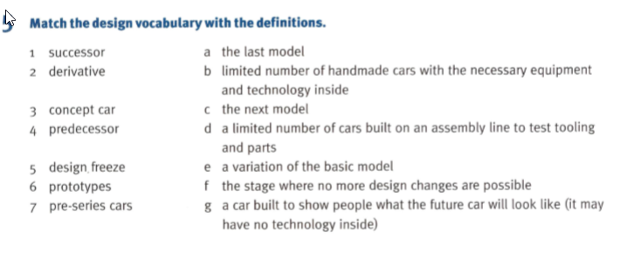
Образуйте однокоренные слова. Заполните колонки Verb (глагол) и Noun (существительное).
Впишите получившиеся слова в предложения (подходящие по смыслу)
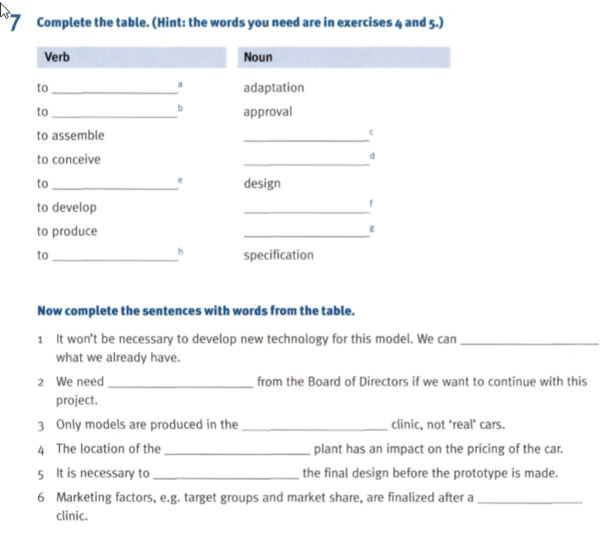
Повторите грамматический материал по теме Страдательный залог.
Составьте по 2 предложения в страдательном залоге в Present Simple, Past Simple, Future Simple .
Преобразуйте предложения из действительного залога в страдательный.
- He asked a question.
- Mechanics repair cars.
- The factory produces lorries.
- We will build cars on a new assembly line next week.
Заполните пропуски предлогами и переведите предложения на русский язык.
1. After graduating ... the college I shall deal ... manufacturing cars.
2. The production ... the automobile comprises five phases.
3. Specialists ... automobile industry should develop up-to-date methods... designing cars.
4. In producing automobiles new types ... resistant... corrosion light materials should be used.
5. All cars udergo a rigid quality control... tests.
6. The car is put... mass production after laboratory and road tests.
7. Technicians must know the technology... manufacturing processes... cars.
Д/З Повторить грамматический материал по теме Страдат.залог

